宝莲祥IP语音方案

客户需求：
- 企业现有一条PSTN线路无法迁移，要求将现有的这条线路与SIP服务器设备对接；
- 办公人员流动性大，要实现办公人员不在工位时，不漏接电话；
- 目前郑州有三个办公地点，要实现三点之间的互连互通，内线语音零资费；外线用各分点自己申请的PSTN线路；
- 全国有36家分店，借用现有VPN，实现沟通零资费。

功能实现：
- 将无法迁移的PSTN线路通过FXO网关，注册到SIP服务器上；
- 我们的SIP服务器支持一号多机的注册方式，可在办公人员的手机上下载一个电话软终端，将分机号同时注册在IP话机和手机端，当有来电时，IP话机与手机软件电话同时振铃，那个终端接起就用那个终端通话；
- 郑州现有的三个办公地点可通过VPN来实现组网，每个分点放置IP话机，通过VPN注册到总店的SIP服务器上；如果不想让三个分店用总店的外线出局，可以在每个分店放置一台FXO网关，通过VPN注册到总店的SIP服务器上，在服务器上做相应的出局路由即可；
- 全国组网结构与郑州的组网类似，只是在每个点再放一台SIP服务器，通过VPN或者Internet网与总部的SIP服务器对接，每个分点可以用自己的外线出局，与其它分点之间通信可以通过网络实现零资费，前提是必须要规划好各分点之间的分机号码。

组网拓扑图：

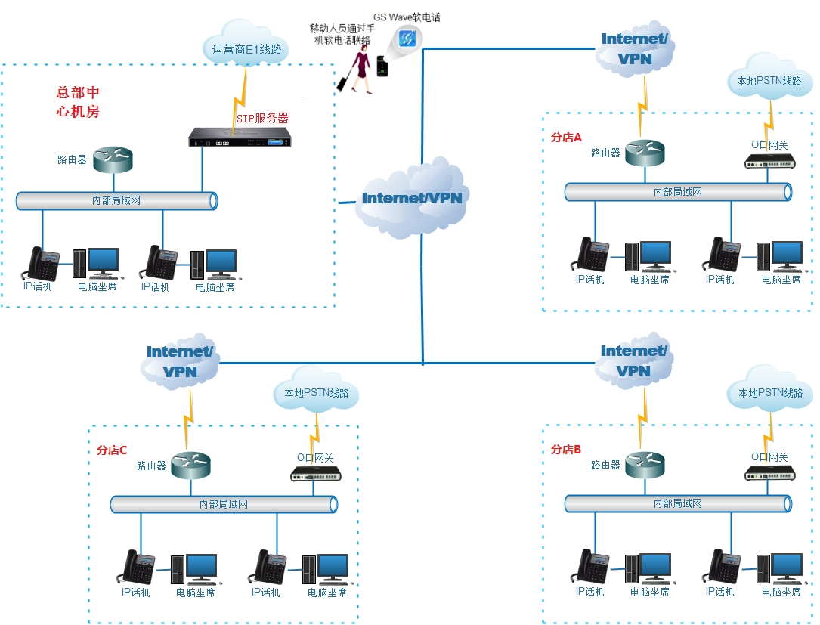

组网说明：
- 在郑州总部放置一台SIP服务器（UCM6510），与运营商的E1中继对接；
- 各分点之间用IP话机，通过公司现有的VPN网络注册到总部的SIP服务器上；
- 各分点与总部之间通过SIP服务器上分配的分机号来互通；分机号最好提前做好规划，比如说总部用60XX的分机号，分店用61XX，62XX的分机号，这样方便区分。
- 办公人员可以用手机软电话，通过企业WIFI或者4G网络注册到SIP服务器上，实现随时随地接听电话。

客户需要满足的条件：
- 各分点之间的网络可以互通，最好是有企业VPN，如果没有VPN则需要各分点有固定公网IP地址；
- 保证局域网内的带宽，如果用手机WIFI注册时，需要保证无线网络的稳定；
- 如果手机端要实现4G网络注册到SIP服务器时，则需要SIP服务器有固定的公网IP；

设备清单

主设备SIP服务器UCM6510
1、技术规格：1个E1接口、2个FXO、2个FXS、200路并发、双千兆网口、POE
2、SIP帐号：SIP外线无限制、2000个SIP分机。
3、统一网管：支持自动分号、Web统一配置。
4、自动总机：支持五层，不限次数语音导航设计。
5、语音信箱：内置32G存储，支持400小时语音留言。
6、会议服务：支持8个会议室，最大64方会议电话。
7、传真服务：传真转邮件功能、内置32G存储，160000份PDF电子传真。
8、录音服务：内置32G存储，可录音400小时。

主设备SIP服务器UCM6202（备选）
1、技术规格：2个FXO、2个FXS、35路并发、双千兆网口、POE。
2、SIP帐号：50个SIP外线、500个SIP分机。
3、统一网管：支持自动分号、Web统一配置。
4、自动总机：支持五层，不限次数语音导航设计。
5、语音信箱：内置4G存储，支持30000分钟语音留言。
6、会议服务：支持3个，共25方会议电话。
7、传真服务：传真转邮件功能、内置4G存储，20000份PDF电子传真。
8、录音服务：内置4G存储，可录音50000分钟。

中继网关DAG2000 16FXO

IP话机GXP1610

